Opgave 13
Gegeven is een cirkel met middelpunt M en straal is 4cm
- Construeer de verzameling waarvoor de volgende formule geldt:

V= { P | d (P, cirkel) = 2cm } en kleur de verzameling rood

Hulpschets:

Constructie:

Uitwerking opgave 13:
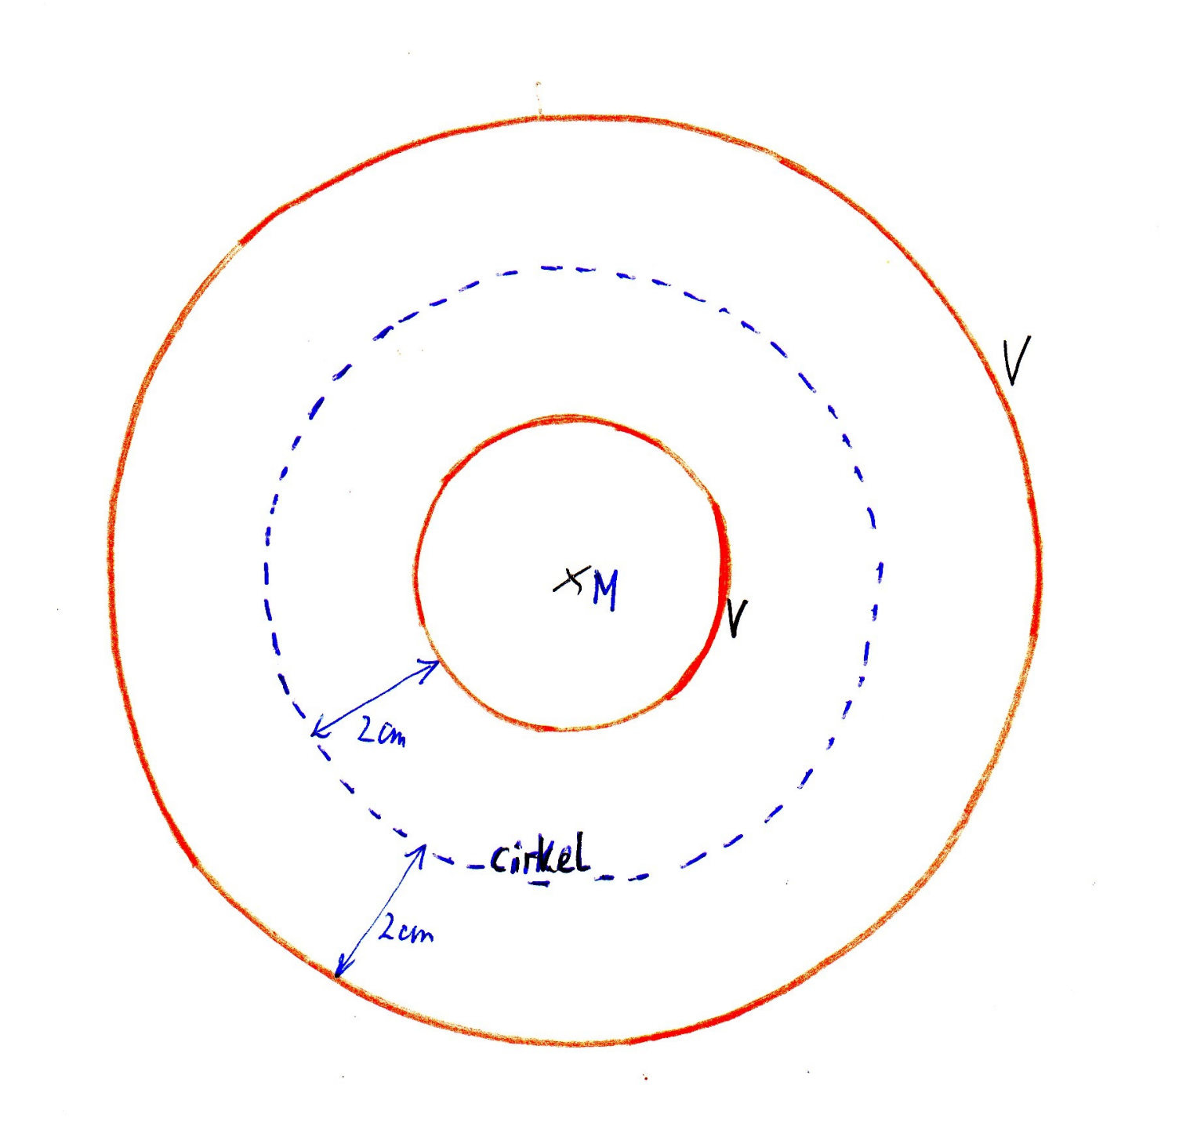
Uitleg:
De gegeven cirkel is hier gestippeld (want die behoort niet tot de verzameling).
Alle punten op 2cm afstand van de cirkel vormen twee verzamelingen:
- De ene verzameling is een cirkel met straal 4 + 2 = 6cm ook met middelpunt M
- De andere verzameling is een cirkel met straal 4 – 2 = 2cm ook met middelpunt M
De beide roodgekleurde cirkels vormen dus samen de verzameling.
0-0-0-0-0

